
实 验 报 告

数字信号处理实验报告

指导教师 |  | 谷亚林
学生学院 |  | 电子工程与光电技术学院
专业 |  | 通信工程
班级 |  | 9231042202
实验时间 |  | 2025年12月
小组成员 |  | Wwj、zwq
学号

实验一 FFT分析信号频谱
1.实验目的
（1）通过本实验,加深对DFT、FFT等有关知识的理解。
（2）熟悉应用FFT对信号进行频谱分析的方法。
（3）了解应用FFT进行频谱分析过程中可能出现的现象,以便在实际中正确应用。
- 了解采用DSP,通过编制FFT的汇编程序,实现信号频谱分析的方法。
2.实验原理
FFT并不是与DFT不同的另一种变换，而是为了减少DFT运算次数的一种快速算法。它是对变换式进行一次次分解，使其成为若干小点数的组合，从而减少运算量。常用的FFT是以2为基数的，其长度N=2，其中，L为正整数。它的效率高，程序简单，使用非常方便。当要变换的序列长度不等于2的整数次方时，为了使用以2为基数的FFT,可以用末位补零的方法，使其长度延长至2的整数次方。
在运用DFT进行频谱分析的过程中可能产生的三种现象
(1)混叠。序列的频谱是被采样信号的周期延拓，当采样速率不满足奈奎斯特定理时，就会发生频谱混叠，使得采样后的信号序列频谱不能真实地反映原信号的频谱。可用前置滤波器滤除幅度较小的高频分量来解决。
(2)频谱泄露。实际工作中往往需要把信号的观察时间限制在一定的时间间隔内,因此需将信号截断,而截断的过程就相当于将信号乘以窗函数,使其频谱分量从正常频谱扩展开来。对于周期信号，若信号的频率与采样频率之间不满足下列关系式时,频域离散后时域周期延拓将造成时域信号失真。
f1= K(fs/N)=K/NT, NT/T1=K
其中K为正整数,说明在处理长度NT内有信号的K个整周期。频谱泄漏可以通过窗函数加权技术进行抑制。
(3)栅栏效应。DFT是对单位圆上z变换的均匀采样，所以它不可能将频谱视为一个连续函数，就一定意义上看，用DFT来观察频谱就好像通过一个栅栏来观看一个图景一样，只能在离散点上看到真实的频谱,这样就有可能发生一些频谱的峰点或谷点被“尖桩的栅栏”所拦住，而不能被我们观察到的现象。减小栅栏效应的一个方法就是借助于在原序列的末端填补一些零值，从而变动DFT的点数。
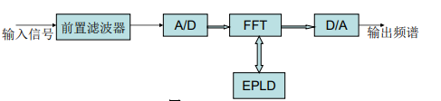
图1.1 实验原理图
3.实验内容及步骤
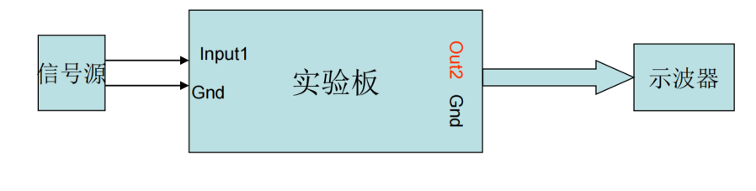
（1）按实验连接图检查连线是否正确,然后依次打开信号源﹑示波器﹑实验装置的电源开关。
（2）将信号源的频率调至1KHz,Vpp调至800mv,波形调为正弦波。
（3）按实验箱提示选择2(fs=27.9KHz),然后选择3(fft);
（4）观察示波器上的频谱并记录,在1KHz～13KHz之间每间隔1KHz调一次频率。
（5）将信号源的波形调为方波,重复第3、4步的操作。
4.实验数据与处理

在示波器上观察输出频谱图，由于示波器上横轴表示时间，此处利用比值法，求出不同谱线的频率大小，以直流分量的谱线为基准，记录一个周期内谱线位置的t，处理后得到f1和f2，即$\frac{t_{1}}{T}=\frac{f_{1}}{f_{s}}$。
原始数据记录如下：
1、正弦波数据
f(Hz) | 1K | 2K | 3K | 4K | 5K | 6K | 7K | 8K | 9K
$t_{1}$(ms) | 0.14 | 0.28 | 0.4 | 0.56 | 0.70 | 0.84 | 0.96 | 1.10 | 1.24
$t_{2}$(ms) | 2.6 | 2.46 | 2.32 | 2.20 | 2.04 | 1.90 | 1.78 | 1.64 | 1.50
$T_{s}$(ms) | 2.74 | 2.74 | 2.72 | 2.74 | 2.74 | 2.74 | 2.74 | 2.74 | 2.74
A(V) | 1.48 | 1.48 | 3.36 | 1.64 | 1.64 | 3.24 | 1.76 | 1.72 | 3.20
2、方波数据
f(Hz) | 1K | 2K | 3K | 4K | 5K | 6K | 7K | 8K | 9K
$t_{1}$(ms) | 0.14 | 0.26 | 0.16 | 0.56 | 0.66 | 0.28 | 0.16 | 0.56 | 0.70
$t_{2}$(ms) | 0.42 | 0.82 | 0.42 | 1.10 | 2.04 | 0.82 | 0.68 | 1.10 | 0.98
$t_{3}$(ms) | 0.68 | 1.36 | 0.68 | 1.66 |  | 1.36 | 0.98 | 1.64 | 1.24
$t_{4}$(ms) | 0.96 | 1.90 | 0.96 | 2.20 |  | 1.92 | 1.78 | 2.18 | 1.20
$t_{5}$(ms) | 1.24 | 2.44 | 1.24 |  |  | 2.48 | 2.08 |  | 1.78
$t_{6}$(ms) | 1.50 |  |  |  |  |  | 2.60 |  | 2.04
$T_{s}$(ms) | 2.74 | 2.74 | 2.74 | 2.74 | 2.74 | 2.74 | 2.74 | 2.74 | 2.74
$A_{1}$(V) | 3.12 | 3.32 | 0.32 | 2.88 | 3.48 | 1.96 | 1.96 | 2.00 | 0.68
$A_{2}$(V) | 1.96 | 2.04 | 3.4 | 1.96 |  | 3.52 | 0.68 | 3.68 | 1.92
$A_{3}$(V) | 0.68 | 0.6 | 0.64 |  |  | 0.68 | 2.68 |  | 3.88
$A_{4}$(V) | 0.32 |  | 0.2
$A_{5}$(V) | 0.16 |  | 2
上表数据等效计算到频域上得到下面两张表：
- 正弦波频谱
f(KHz) | 1 | 2 | 3 | 4 | 5 | 6 | 7 | 8 | 9
$f_{1}$(KHz) | 1.02 | 2.04 | 2.94 | 4.09 | 5.11 | 6.13 | 7.00 | 8.03 | 9.05
$f_{2}$(KHz) | 18.98 | 17.96 | 17.06 | 16.06 | 14.89 | 13.87 | 12.99 | 11.97 | 10.95
- 方波频谱
f(KHz) | 1 | 2 | 3 | 4 | 5 | 6 | 7 | 8 | 9
$f_{1}$(KHz) | 1.02 | 1.90 | 1.17 | 4.09 | 4.82 | 2.04 | 1.17 | 4.09 | 5.11
$f_{2}$(KHz) | 3.06 | 5.99 | 3.07 | 8.03 | 14.89 | 5.99 | 4.96 | 8.03 | 7.15
$f_{3}$(KHz) | 4.96 | 9.93 | 4.97 | 12.12 |  | 9.93 | 7.15 | 11.97 | 9.05
$f_{4}$(KHz) | 7.01 | 13.87 | 7.01 | 16.06 |  | 14.01 | 12.99 | 15.91 | 8.75
$f_{5}$(KHz) | 9.05 | 17.81 | 9.05 |  |  | 18.10 | 15.18 |  | 12.99
$f_{6}$(KHz) | 10.95 |  |  |  |  |  | 18.98 |  | 14.89

由此得:
正弦波频谱图
f=1KHz f=2KHz f=3KHz
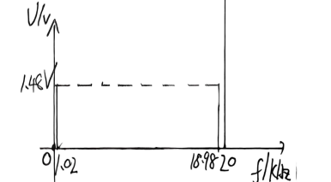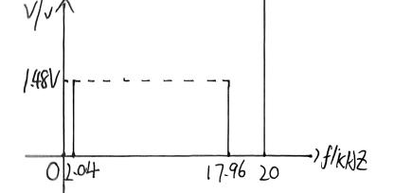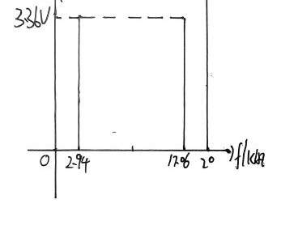
f=4KHz f=5KHz f=6KHz
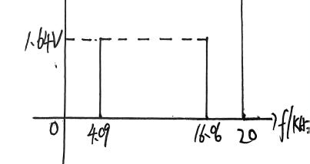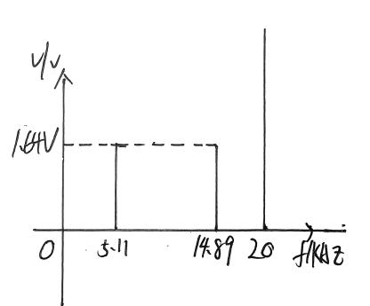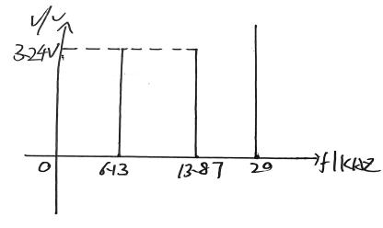
f=7KHz f=8KHz f=9KHz
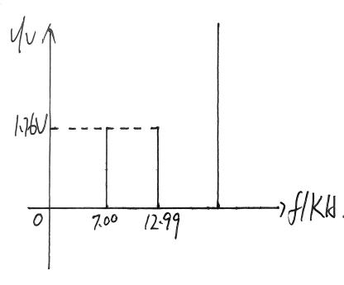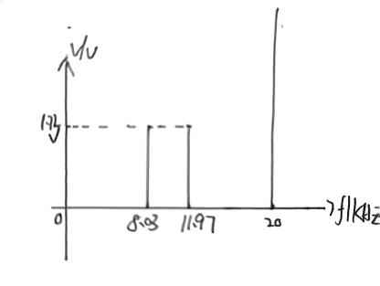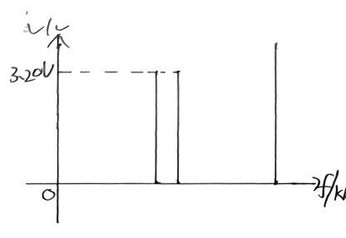
方波频谱图
f=1KHz f=2KHz f=3KHz
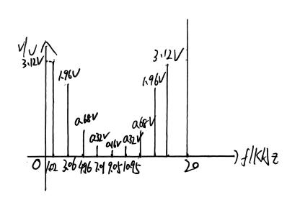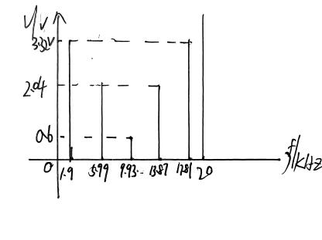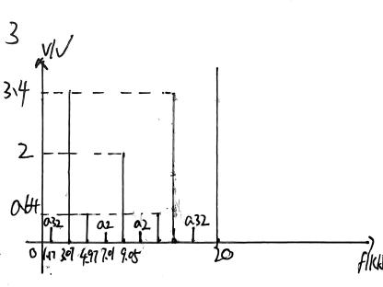
f=4KHz f=5KHz f=6KHz
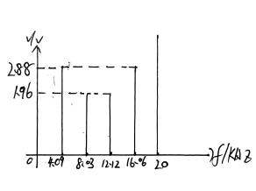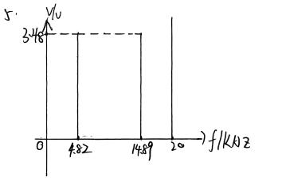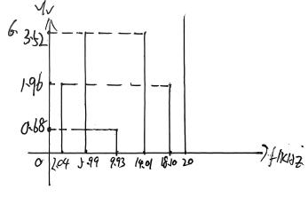
f=7KHz f=8KHz f=9KHz

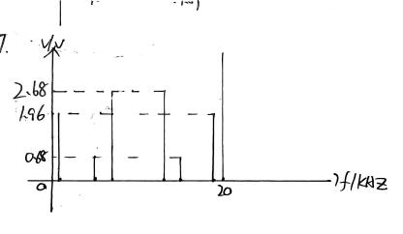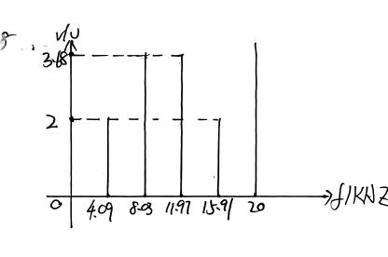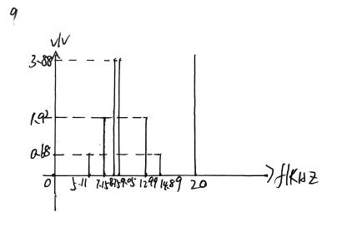

5.数据分析
（1）当信号源为正弦波时，为单频信号，输出频谱图只有单峰，又由于实信号的DFT，存在X[k]=X[N-k]的对称性，所以实验中正弦波频谱均为对称的双峰。且由于fs=20kHz，信号源频率变化为1到9k，始终满足奈奎斯特采样频率fs≥2f，所以频谱始终没有发生混叠。
（2）当信号源为方波时，包含奇次谐波分量，实验中基本能看到三次五次甚至更高次的谐波分量。f=1KHz时的图像更为明显，高次谐波幅度逐级递减，更高次谐波幅度过小所以观察不到频谱重叠现象。以f=6KHz时观察到的频谱图为例，
可以看出，显然第二根谱线最高，位置也对应的是6K，是基波分量；再根据第二大的的幅度，可以判断2K处是三次谐波，是3*6K由于频谱对称过来的；而10K处是五次谐波，是5*6K=30K由于频谱混叠而到10K处的。所以根据方波的傅里叶变换以及DFT理论，可以根据幅度和位置来判断谐波分量是如何产生的，其他就不再赘述。
（3）实验中老师提出，为什么在取整数倍周期时频谱泄露现象最低？
从抽样意义的角度说，就是在时域上做周期延拓，再加窗截取，这时取整数倍周期显然是影响最小的，信号都是平滑完整的，否则，那么很大概率有不连续的点，得到的是拼接起来的片段，必然带来一定影响。
从数学角度上说，窗函数的频谱是类似Sa函数的，取整数倍周期时，因为采样时长是周期的整数倍，这些谱线正好落在主瓣的中心，同时也精确地落在DFT频率分辨率的格点上，此时，所有旁瓣的零点也恰好落在其他所有DFT频率格点上，那么所以正好频率分量没有在其他任何地方有泄露。

实验二 通用DSP实现IIR滤波器
1.实验目的
（1）了解IIR滤波器结构的DSP实现方法；
（2）熟悉用数字滤波器实现模拟信号滤波的全过程，及各个组成部分的功能和电路原理；
（3）了解IIR滤波器的频率特性及实现方法。
2.实验原理
数字滤波器的功能是将一组输入数字序列(信号)进行处理（通过一定的运算）后转变成另一组数字序列(信号)输出。其输入,输出均为数字序列(信号)。若要用数字滤波器对模拟信号进行滤波则必须配接相应的A/D﹑D/A转换器,保护、恢复滤波器，其框图如图2.1所示:
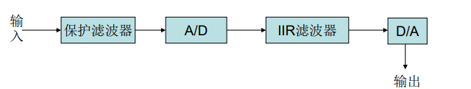
图2.1 实验原理图
IIR滤波器为无限长单位脉冲响应数字滤波器,其传递函数为以下形式:
$$H（z）=\frac{\sum_{r=0}^{m}{b_{r}z^{−r}}}{1−\sum_{k=1}^{n}{a_{k}z^{−k}}}$$
数字信号输入等效滤波器可以得到输出波形，下图展示了等效滤波器内部变化，首先输入信号经过保护滤波器，对输入信号频率加以限制，再经过数模转换，IIR滤波器，最终通过一个模拟滤波器得到输出。
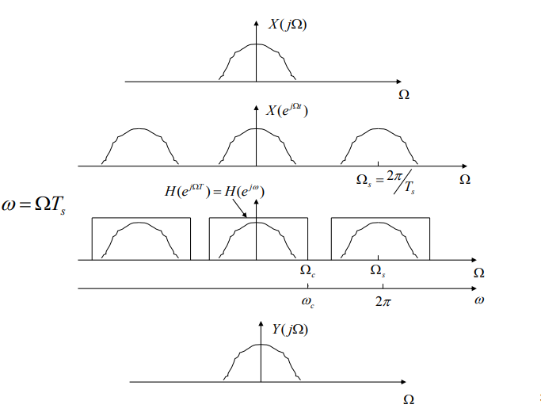
图2.2 信号变换过程图
实验中数字滤波器的结构选用级联型,其结构图如图1-5所示:
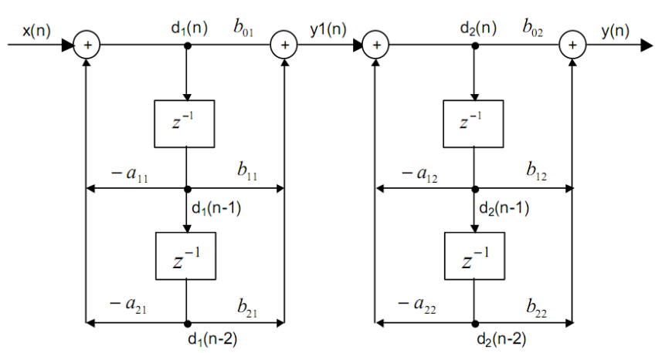
图2.3 数字滤波器的结构框图
本实验中IIR数字滤波器将采用通用的DSP芯片TMS320F2812来实现，其原理图如图1-6所示：
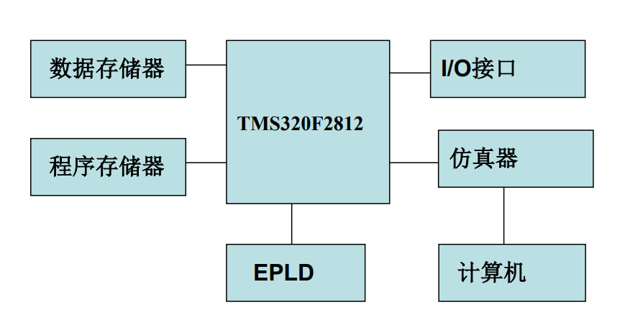
图2.4 数字滤波器硬件原理图
TMS320F2812为哈佛结构的32位定点DSP。
使用的A/D转换器是ADI公司的12位模数转换器，D/A转换器为ADI公司的AD768（16位数模转换器）。实验装置包含了A/D﹑D/A单元和输入滤波器。
3.实验内容及步骤
实验仪器：稳压电源一台,双踪示波器一台,函数发生器一台,实验板一块。
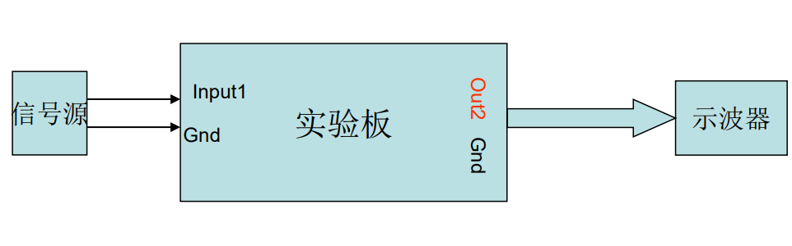
图2.5 实验接线图
（1）按实验连接图检查连线是否正确,然后依次打开信号源﹑示波器﹑实验装置的电源开关。
（2）将信号源的频率调至50HZ,Vpp调至500mv,按试验箱上的提示选择1(fs=20KHz), 再选择2(iir)，然后选择1(低通:ωn=0.3)。
（3）观察示波器上的输出信号。将信号源的频率从50Hz逐渐提高,观察示波器上的输出信号幅度的变化规律并作记录 (记录点数不得少于10点),记下系统的fc。
（4）低通数据测量结束后，按6返回，选择1(fs=20KHz)，再选择2(iir)，然后再选择2(高通:ωn=0.2）。
（5）重复步骤3的操作，测量高通滤波器的频响特性。
（6）高通数据测量结束后，按6返回，选择2(fs=27.9KHz)，再选择2(iir)，然后再选择1(低通:ωn=0.3）。
（7）重复步骤3的操作，测量不同采样频率下低通滤波器的频响特性。
（8）低通数据测量结束后，按6返回，选择2(fs=27.9KHz)，再选择2(iir)，然后再选择2(高通:ωn=0.2）。
（9）重复步骤3的操作，测量不同采样频率下高通滤波器的频响特性。
4.实验数据及处理
（1）fs=20kHz，$ω_{n}=0.3$低通，输入信号Vpp为2V
f/kHz | 0.05 | 2.0 | 2.3 | 2.5 | 2.64 | 3.0 | 3.5 | 4.0 | 4.8 | 5.4 | 6.0
幅度/mv | 600 | 584 | 540 | 472 | 424 | 288 | 168 | 104 | 60 | 52 | 60
（2）fs=20kHz，$ω_{n}=0.2$高通，输入信号Vpp为4V
f/kHz | 0.05 | 0.3 | 0.48 | 1.0 | 1.5 | 2.0 | 2.19 | 2.4 | 2.66 | 4.0 | 5.0 | 7.5
幅度/mv | 56 | 64 | 72 | 176 | 320 | 440 | 528 | 616 | 672 | 720 | 728 | 744

（3）fs=27.9kHz，$ω_{n}=0.3$低通，输入信号Vpp为2V
f/kHz | 0.05 | 2.0 | 3.2 | 3.5 | 3.8 | 4.185 | 5.0 | 6.0 | 7.2 | 9.0 | 11.0
幅度/mv | 600 | 600 | 544 | 496 | 424 | 284 | 156 | 92 | 60 | 56 | 56

（4）fs=27.9kHz，$ω_{n}=0.2$高通，输入信号Vpp为4V
f/kHz | 0.05 | 0.4 | 0.8 | 1.4 | 2.0 | 2.79 | 3.11 | 3.6 | 4.1 | 6.0 | 9.0
幅度/mv | 64 | 68 | 72 | 152 | 308 | 432 | 520 | 616 | 672 | 728 | 744
上面是蓝色高亮表示$ω_{n}$所对应的点，黄色高亮表示0.9A，0.7A以及0.1A的点，A是幅频特性中的幅度最大值。
5.数据分析
（1）根据实验测得数据绘制IIR低通和高通滤波器的幅度特性曲线如图2.3、2.4，为了方便比较，将不同采样率的低通频响特性、不同采样率的高通频响特性分别放置在一张图上。
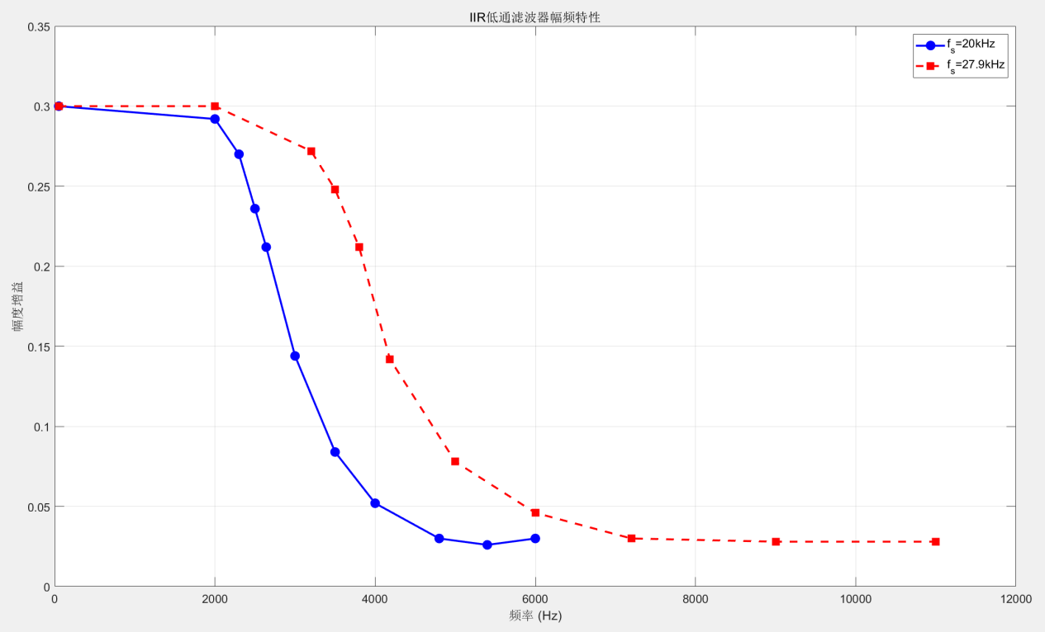
图2.6 不同采样率下的低通滤波器幅度特性
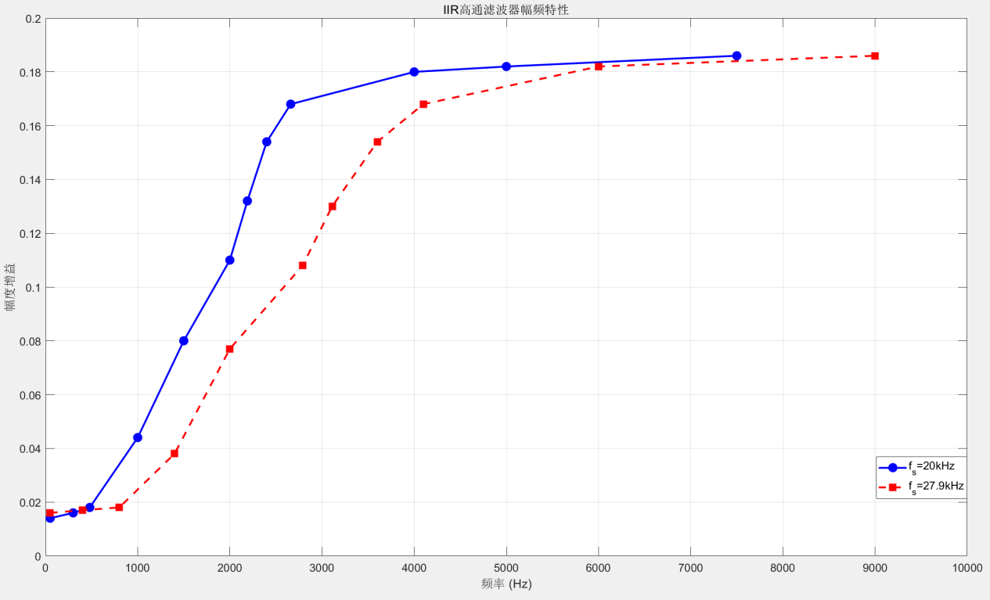
图2.7 不同采样率下的高通滤波器幅度特性

（2）误差分析
低通滤波器在fs为20kHz和27.9kHz时，由$ω=ΩT_{s}$可以计算得到理论截止频率分别为
$$f1=\frac{0.3π}{2π}∙20k=3kHz$$
$$f2=\frac{0.3π}{2π}∙27.9k=4.185kHz$$
也就是上面表中的蓝色高亮部分的数据。而实际测得的3dB点，也就是0.7A（A为最大振幅）的数据，$f1$'为2.64kHz，$f2$’为3.8kHz。那么得到对应的带宽误差如下
$E1=\left|\frac{B1−B1’}{B1}\right|×100\%=\left|\frac{f1−f1’}{f1}\right|×100\%$=12%
$E2=\left|\frac{B2−B2’}{B2}\right|×100\%=\left|\frac{f2−f2’}{f2}\right|×100\%$=9.2%
高通滤波器在fs为20kHz和27.9kHz时，由$ω=ΩT_{s}$可以计算得到理论截止频率分别为
$$f1=\frac{0.2π}{2π}∙20k=2kHz$$
$$f2=\frac{0.2π}{2π}∙27.9k=2.79kHz$$
而实际测得的3dB点，也就是0.7A（A为最大振幅）的数据，$f1$'为2.19kHz，$f2$’为3.11kHz。于是也能够得到高通滤波器的带宽误差如下
$E1=\left|\frac{B1−B1’}{B1}\right|×100\%=\left|\frac{f1−f1’}{fs/2−f1}\right|×100\%$=2.4%
$E2=\left|\frac{B2−B2’}{B2}\right|×100\%=\left|\frac{f2−f2’}{fs'/2−f2}\right|×100\%$=1.3%
可见，对于截止频率来说误差均在10%左右，但对于带宽来说，由于高通滤波器的通带比较大，所以误差就更小。鉴于数模转换中固有的量化误差，且D/A输出是没有滤波的，高频下波形基本均为阶梯波，而低频下还会有非线性失真的存在，所以实验中存在一定的误差几乎是不可避免的，所以这次实验的数据可以认为是基本符合实际的。

实验三 通用DSP实现FIR滤波器
1.实验目的:
（1）了解FIR滤波器的DSP实现方法;
（2）了解用FIR滤波器实现模拟信号滤波的全过程;
（3）掌握FIR滤波器直接型结构的实现方法。
2.实验原理:
FIR滤波器是有限长单位脉冲响应数字滤波器，其系统函数一般式为：
$$H（z）=\sum_{n=0}^{N−1}{h（n）z^{−n}}$$
FIR滤波器的通用DSP实现法与前面介绍的IIR滤波器 结构的实现方法类似,用FIR滤波器对模拟信号进行滤波的结构图3.1所示。
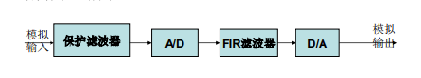
图3.1 实验原理图
3.实验内容及步骤
（1）按实验连接图检查连线是否正确,然后依次打开信号源﹑示波器﹑实验装置的电源开关。
（2）将信号源的频率调至50HZ,Vpp调至500mv,按试验箱上的提示选择1(fs=20KHz)，再选择1(fir),然后选择1(低通：ωn=0.3)。
（3）观察示波器上的输出信号。将信号源的频率从50Hz逐渐提高,观察示波器上的输出信号幅度的变化规律并作记录(记录点数不得少于10点),记下系统的fc。
（4）低通数据测量结束后，按6返回，选择1(fs=20KHz)，再选择1(fir),然后选择3(带通:ωn=0.05~0.2）。
（5）重复步骤3的操作，测量带通滤波器的频响特性
（6）带通数据测量结束后，按6返回，选择2(fs=27.9KHz)，再选择1(fir)，然后再选择1(低通:ωn=0.3）。
（7）重复步骤3的操作，测量不同采样频率下高通滤波器的频响特性。
（8）高通数据测量结束后，按6返回，选择2(fs=27.9KHz)，再选择1(fir)，然后再选择3(带通:ωn=0.05--0.2）。
（9）重复步骤3的操作，测量不同采样频率下带通滤波器的频响特性。
4.实验数据及处理
（1）fs=20kHz，$ω_{n}=0.3$低通，输入信号Vpp为2V
f/kHz | 0.05 | 1.5 | 2.65 | 2.75 | 2.85 | 3.0 | 3.1 | 3.25 | 3.47 | 4.0 | 6.0
幅度/V | 1.22 | 1.20 | 1.10 | 0.98 | 0.854 | 0.62 | 0.448 | 0.288 | 0.12 | 0.096 | 0.12

（2）fs=20kHz，$0.05−0.2$带通，输入信号Vpp为2V
f/kHz | 0.05 | 0.25 | 0.5 | 0.63 | 0.72 | 0.847 | 1.1 | 1.3 | 1.66 | 1.76 | 1.86 | 2.0
幅度/mV | 112 | 232 | 480 | 616 | 696 | 784 | 872 | 872 | 784 | 704 | 608 | 448
f/kHz | 2.15 | 2.3 | 2.45 | 2.6 | 4.0 | 8.0
幅度/mv | 276 | 144 | 86 | 60 | 56 | 56

（3）fs=27.9kHz，$ω_{n}=0.3$低通，输入信号Vpp为2.5V
f/kHz | 0.05 | 2.0 | 3.71 | 3.85 | 4.0 | 4.185 | 4.4 | 4.7 | 5.0 | 6.0 | 7.0
幅度/mV | 1300 | 1280 | 1160 | 1040 | 910 | 680 | 460 | 220 | 130 | 120 | 120

（4）fs=27.9kHz，$0.05−0.2$带通，输入信号Vpp为2.5V
f/kHz | 0.05 | 0.4 | 0.698 | 0.7 | 0.92 | 1.1 | 1.22 | 1.5 | 1.8 | 2.27 | 2.4
幅度/mV | 156 | 328 | 624 | 632 | 864 | 1030 | 1120 | 1220 | 1240 | 1120 | 1030
f/kHz | 2.57 | 2.79 | 3.0 | 3.15 | 3.35 | 4.0 | 8.0
幅度/mv | 872 | 616 | 384 | 256 | 124 | 40 | 30
上面是蓝色高亮表示$ω_{n}$所对应的点，黄色高亮表示0.9A，0.7A以及0.1A的点，A是幅频特性中的幅度最大值。
5.数据分析
（1）根据实验测得数据绘制FIR低通和带通通滤波器的幅度特性曲线如图3.2、3.3，为了方便比较，将不同采样率的低通频响特性、不同采样率的带通频响特性分别放置在一张图上。

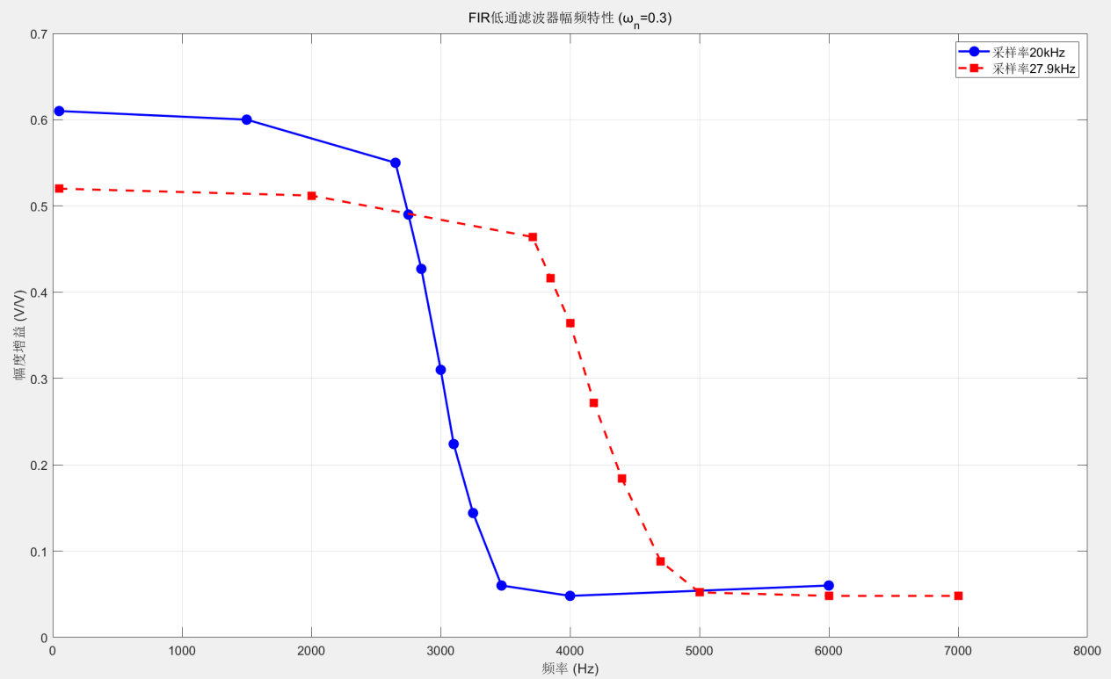
图3.2 不同采样率下的低通滤波器幅度特性
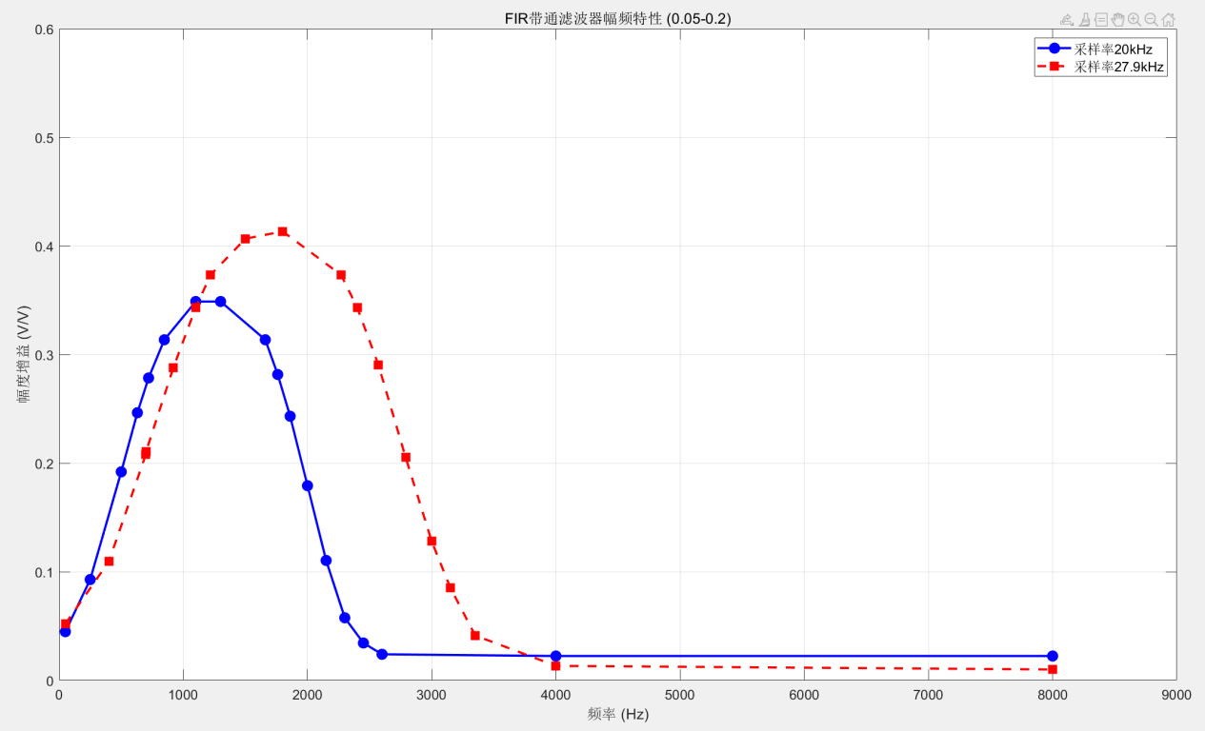
图3.3 不同采样率下的带通滤波器幅度特性

可见趋势与预想的低通、带通滤波器的幅频特性是一样的，但是发现，在不同采样率下，其通带增益居然是不一样的，由上一个实验的经验，结合理论分析，这应该与采样频率是没有关系的，而在不同的采样率下，我们输入的信号幅度是不同的，理论上输入信号的幅度应该不会影响增益的，但实际上观察到，特别是低频时，不同幅度的输入信号，会导致输出信号的非线性失真，表现为顶部削平甚至凹陷（遗憾这里没有留下实际的失真图像），因为不清楚其数字滤波器具体实现的电路与方式，所以只能推测该滤波器增益是受到输入信号幅度影响的，否则正常情况下，不同采样率的幅频特性图像应该只在频率维度有区别，就像实验二中的图像效果一样。
（2）误差分析
与实验二同样的，低通滤波器在fs为20kHz和27.9kHz时，由$ω=ΩT_{s}$可以计算得到理论截止频率分别为
$$f1=\frac{0.3π}{2π}∙20k=3kHz$$
$$f2=\frac{0.3π}{2π}∙27.9k=4.185kHz$$
也就是上面表中的蓝色高亮部分的数据。而实际测得的3dB点，也就是0.7A（A为最大振幅）的数据，$f1$'为2.85kHz，$f2$’为4.0kHz。那么得到对应的带宽误差如下
$E1=\left|\frac{B1−B1’}{B1}\right|×100\%=\left|\frac{f1−f1’}{f1}\right|×100\%$=5%
$E2=\left|\frac{B2−B2’}{B2}\right|×100\%=\left|\frac{f2−f2’}{f2}\right|×100\%$=4.4%
高通滤波器在fs为20kHz和27.9kHz时，由$ω=ΩT_{s}$可以计算得到理论截止频率分别为
$$f11=\frac{0.05π}{2π}∙20k=500Hz，f12=\frac{0.2π}{2π}∙20k=2kHz$$
$$f21=\frac{0.05π}{2π}∙27.9k=697.5Hz，f22=\frac{0.2π}{2π}∙27.9k=2.79kHz$$
而实际测得的3dB点，也就是0.7A（A为最大振幅）的数据，$f11$'为630Hz，$f12$’为1.86kHz，$f21$'为920Hz，$f22$’为2.57kHz。于是也能够得到高通滤波器的带宽误差如下
$E1=\left|\frac{B1−B1’}{B1}\right|×100\%=\left|\frac{(f11−f12)−(f11’−f12')}{f11−f12}\right|×100\%$=18%
$E2=\left|\frac{B2−B2’}{B2}\right|×100\%=\left|\frac{(f21−f22)−(f21’−f22')}{f21−f22}\right|×100\%$=21%
可见，低通滤波器的带宽误差是比较小的，均在可接受范围内，而带通滤波器的带宽误差就比较大了，有20%左右。这引起误差的地方也有很多，除开本身FIR滤波器存在的误差，在实际实验操作中，最有可能的是因为该带通滤波器的通带较短，而读最大值时没有读到对应稳定的最大值，从而使3dB点（0.7A点）的选取有了较大的误差，使得两个图中实际测得的带宽明显小于理论带宽。

从上面的分析，或者直接由两个实验的幅频特性曲线图中，也可以看出滤波器带宽与采样频率的关系，在相同的ωn下，带宽与采样频率成正相关，即满足如下的式子：
$$B=\frac{∆ω}{2π}·f_{s}$$

